

АДМИНИСТРАЦИЯ ВЕЛИКОУСТЮГСКОГО МУНИЦИПАЛЬНОГО ОКРУГА
ВОЛОГОДСКОЙ ОБЛАСТИ

ПОСТАНОВЛЕНИЕ

21.08.2024 № 2548

г. Великий Устюг

Об установлении публичного сервитута

Рассмотрев ходатайство публичного акционерного общества «Россети Северо-Запад» от 29.07.2024, в соответствии со статьями 23, 39.37, 39.38, 39.39, 39.42, 39.43 Земельного кодекса Российской Федерации, статьей 3.6, 3.9 Федерального закона от 25.10.2001 № 137-ФЗ «О введении в действие Земельного кодекса Российской Федерации», руководствуясь статьями 33 и 38 Устава Великоустюгского муниципального округа
ПОСТАНОВЛЯЮ:

1. Установить публичный сервитут в интересах публичного акционерного общества «Россети Северо-Запад» (ИНН 7802312751, ОГРН 1047855175785, зарегистрированного по адресу: 196247, Российская Федерация, город Санкт-Петербург, площадь Конституции, дом 3, литер А, помещение 16Н), площадью 288 454 кв.м, в целях эксплуатации объекта электросетевого хозяйства «Комплекс электролиний 6 кВ «Красавино» (ВЛ-6 кВ «Кошово»)», согласно приложению № 1 к настоящему постановлению.
2. Утвердить границы публичного сервитута согласно приложению № 2 к настоящему постановлению.
3. Установить срок действия публичного сервитута - 49 (сорок девять) лет.
4. Срок, в течение которого использование земельного участка (его части) и (или) расположенного на нем объекта недвижимости в соответствии с их разрешенным использованием будет невозможно либо существенно затруднено в связи с осуществлением деятельности, для обеспечения которой устанавливается публичный сервитут (при возникновении таких обстоятельств) – отсутствует.

2

5. Порядок установления зон с особыми условиями использования территорий и содержание ограничений прав на часть земельного участка в границах таких зон определяются в соответствии Правилами установления охранных зон объектов электросетевого хозяйства и особых условий использования земельных участков, расположенных в границах таких зон, утвержденными постановлением Правительства Российской Федерации от 24.02.2009 № 160.
6. Плата за публичный сервитут на основании пункта 4 статьи 3.6 Федерального закона от 25.10.2001 № 137-ФЗ «О введении в действие Земельного кодекса Российской Федерации» не устанавливается.
7. График проведения работ при осуществлении деятельности, для обеспечения которой устанавливается публичный сервитут, определяется по согласованию с собственниками земельных участков.
8. Публичному акционерному обществу «Россети Северо-Запад» привести земли, земельные участки (их части) в состояние, пригодное для их использования в соответствие с разрешенным использованием, в срок не позднее чем три месяца после завершения деятельности, для обеспечения которой устанавливается публичный сервитут.
9. Комитету по управлению имуществом администрации Великоустюг-ского муниципального округа Вологодской области направить копию настоящего постановления об установлении публичного сервитута в Управление Федеральной службы государственной регистрации, кадастра и картографии по Вологодской области, публичному акционерному обществу «Россети Северо-Запад».
10. Настоящее постановление подлежит размещению на официальном сайте администрации Великоустюгского муниципального округа Вологодской области в течении пяти рабочих дней со дня принятия решения об установлении публичного сервитута.
11. Публичный сервитут считается установленным со дня внесения сведений о нем в Единый государственный реестр недвижимости.
12. Настоящее постановление вступает в силу с даты подписания.

Глава
Великоустюгского муниципального округа И.А. Абрамов

Приложение № 1
к постановлению администрации
Великоустюгского муниципального округа
от 21.08.2024 № 2548

Цель установления публичного сервитута | Адрес или иное описание местоположения земельного участка (участков), в отношении которого испрашивается публичный сервитут | Кадастровый номер земельного участка, в отношении которого испрашивается публичный сервитут
1 | 2 | 3
Эксплуатация объекта электросетевого хозяйства «Комплекс электролиний 6 кВ «Красавино» (ВЛ-6 кВ «Кошово»)» | Российская Федерация, Вологод-ская обл., Великоустюгский р-н, Великоустюгское лесничество,  Великоустюгское сельское участ-ковое лесничество, колхоз "Кра-савино", кв. 3, 4, 5 (выделы 1-3, 7ч , 8ч, 9-12, 14, 15ч, 16, 17ч, 18-22, 24), 6, 8, 10, 13 | 35:10:0000000:2228
 | Вологодская область, р-н Велико-устюгский, г. Красавино, ул. Набе-режная | 35:10:0202001:6
 | Вологодская область, р-н Велико-устюгский, г. Красавино, ул. Набе-режная | 35:10:0202001:7
 | Российская Федерация, Вологод-ская область, Великоустюгский муниципальный район, Городское  поселение Красавино, город Кра-савино, улица Набережная, земе-льный участок 5В | 35:10:0202001:18
 | Вологодская обл., р-н Велико-устюгский, г. Красавино, ул. Со-ветский проспект | 35:10:0202001:179
 | Вологодская область, р-н Вели-коустюгский, г. Красавино, ул. На-бережная | 35:10:0202001:196
 | Вологодская область, р-н Вели-коустюгский, г. Красавино, ул. На-бережная | 35:10:0202001:198
 | Вологодская область, р-н Велико-устюгский, г. Красавино, ул. Дру-жбы, д. 3 | 35:10:0202021:6
 | Вологодская область, р-н Велико-устюгский, г. Красавино, ул. Набе-режная, 8а | 35:10:0202021:7
 | Вологодская область, р-н Велико-устюгский, г. Красавино, ул. Со-ветский проспект, д. 76б | 35:10:0202022:78
 | Вологодская обл., р-н Велико-устюгский, с/п Красавинское, с. Васильевское, земельный участок расположен в центральной части кадастрового квартала | 35:10:0301013:72
 | Российская Федерация, Вологод-ская область, Великоустюгский муниципальный округ, село Васильевское | 35:10:0301013:224
 | Российская Федерация, Вологод-ская область, Великоустюгский муниципальный округ, село Ва-сильевское | 35:10:0301013:225
 | Российская Федерация, Вологод-ская область, Великоустюгский муниципальный округ, село Васильевское | 35:10:0301013:229
 | Российская Федерация, Вологод-ская область, Великоустюгский муниципальный округ, село Васильевское | 35:10:0301013:230
 | Российская Федерация, Вологод-ская область, Великоустюгский муниципальный округ, село Васильевское | 35:10:0301013:231
 | Российская Федерация, Вологод-ская область, Великоустюгский муниципальный округ, село Васильевское | 35:10:0301013:232
 | Вологодская область, р-н Велико-устюгский | 35:10:0301016:2
 | Вологодская область, р-н Велико-устюгский | 35:10:0301016:3
 | Вологодская область, р-н Велико-устюгский, с/с Красавинский | 35:10:0301016:5
 | Вологодская область, р-н Велико-устюгский, автодорога Урень-Шарья-Никольск-Котлас | 35:10:0301016:243
 | Вологодская область, р-н Велико-устюгский, автодорога Урень-Шарья-Никольск-Котлас | 35:10:0301016:244
 | Вологодская обл., р-н Велико-устюгский, с/п Красавинское, в районе д. Большое Есиплево | 35:10:0301016:248
 | Вологодская область, Великоус-тюгскийрайон, Красавинский с/с, село Васильевское | 35:10:0301016:254
 | Российская Федерация, Вологод-ская область, р-н Великоус-тюгский, с/п Красавинское | 35:10:0301016:265
 | Российская Федерация, Вологод-ская область, Великоустюгский район, сельское поселение Краса-винское | 35:10:0301016:383
 | Российская Федерация, Вологод-ская область, район Великоус-тюгский, сельское поселение Кра-савинское | 35:10:0301016:388
 | Российская Федерация, Вологод-ская область, Великоустюгский муниципальный округ | 35:10:0301016:394
 | Вологодская область, р-н Велико-устюгский, с/с Красавинский, с. Васильевское | 35:10:0302001:3
 | Вологодская область, р-н Велико-устюгский, с/с Красавинский, с. Васильевское, ул. Парковая, д. 32а | 35:10:0302001:33
 | Вологодская область, Великоус-тюгский район, с. Васильевское, Красавинский с/с, ул. Парковая, д. 33 | 35:10:0302001:36
 | Вологодская область, р-н Велико-устюгский, с. Васильевское, Кра-савинский, ул. Центральная, д. 45 | 35:10:0302001:169
 | Вологодская обл., р-н Велико-устюгский, с/п Красавинское, с. Васильевское, земельный участок расположенв центральной части кадастрового квартала | 35:10:0302001:172
 | Вологодская область, р-н Велико-устюгский, с. Васильевское, Кра-савинский с/с | 35:10:0302001:175
 | обл. Вологодская, р-н Великоус-тюгский, с/п Красавинское, с. Васильевское, ул. Школьная, за домом № 6 | 35:10:0302001:470
 | Вологодская область, р-н Велико-устюгский | 35:10:0303018:9
 | Вологодская обл., р-н Великоустюгский, подъезд к д. Полутово | 35:10:0303018:11
 | Вологодская область, р-н Великоустюгский | 35:10:0303018:13
 | Вологодская область, р-н Великоустюгский | 35:10:0303018:23
 | Вологодская область, р-н Вели-коустюгский, автодорога Урень-Шарья-Никольск-Котлас | 35:10:0303018:153
 | Российская Федерация, Вологод-ская область, Великоустюгский муниципальный округ, село Ва-сильевское | 35:10:0301013:227
 | Российская Федерация, Вологод-ская область, Великоустюгский муниципальный округ, село Ва-сильевское | 35:10:0301013:233
 | Российская Федерация, Вологод-ская область, Великоустюгский муниципальный округ, село Ва-сильевское | 35:10:0301013:235
 | Российская Федерация, Вологод-ская область, Великоустюгский муниципальный округ, село Ва-сильевское | 35:10:0301013:236
 | Вологодская область, р-н Вели-коустюгский, с/п Красавинское, с. Васильевское, ул. Парковая, д. 6А | 35:10:0302001:536
 | Российская Федерация, Вологод-ская область, р-н Великоус-тюгский, с/п Красавинское, с. Ва-сильевское, ул. Центральная, 19 | 35:10:0302001:581
 | Российская Федерация, Вологод-ская область, Великоустюгский р-н, с/п Красавинское | 35:10:0000000:2350
 | Вологодская область, р-н Вели-коустюгский, с/п Красавинское | 35:10:0000000:646
 | Российская Федерация, Вологод-ская область, р-н Великоус-тюгский, с/п Красавинское | 35:10:0000000:2218
 | Российская Федерация, Вологод-ская область, Великоустюгский район, Великоустюгское лесни-чество, Великоустюгское сельское участковое лесничество, колхоз "Красавино", кв. 14 (выделы 1-6, 7ч, 10-13, 15, 16ч, 17-36) | 35:10:0000000:2227
 | Российская Федерация, Вологод-ская область, муниципальный округ Великоустюгский | 35:10:0202001
 | Российская Федерация, Вологод-ская область, муниципальный округ Великоустюгский | 35:10:0202008
 | Российская Федерация, Вологод-ская область, муниципальный округ Великоустюгский | 35:10:0202019
 | Российская Федерация, Вологод-ская область, муниципальный округ Великоустюгский | 35:10:0202021
 | Российская Федерация, Вологод-ская область, муниципальный округ Великоустюгский | 35:10:0202022
 | Российская Федерация, Вологод-ская область, муниципальный округ Великоустюгский | 35:10:0301013
 | Российская Федерация, Вологод-ская область, муниципальный округ Великоустюгский | 35:10:0301016
 | Российская Федерация, Вологод-ская область, муниципальный округ Великоустюгский | 35:10:0302001
 | Российская Федерация, Вологод-ская область, муниципальный округ Великоустюгский | 35:10:0302002
 | Российская Федерация, Вологод-ская область, муниципальный округ Великоустюгский | 35:10:0302008
 | Российская Федерация, Вологод-ская область, муниципальный округ Великоустюгский | 35:10:0303001
 | Российская Федерация, Вологод-ская область, муниципальный округ Великоустюгский | 35:10:0303016
 | Российская Федерация, Вологод-ская область, муниципальный округ Великоустюгский | 35:10:0303018

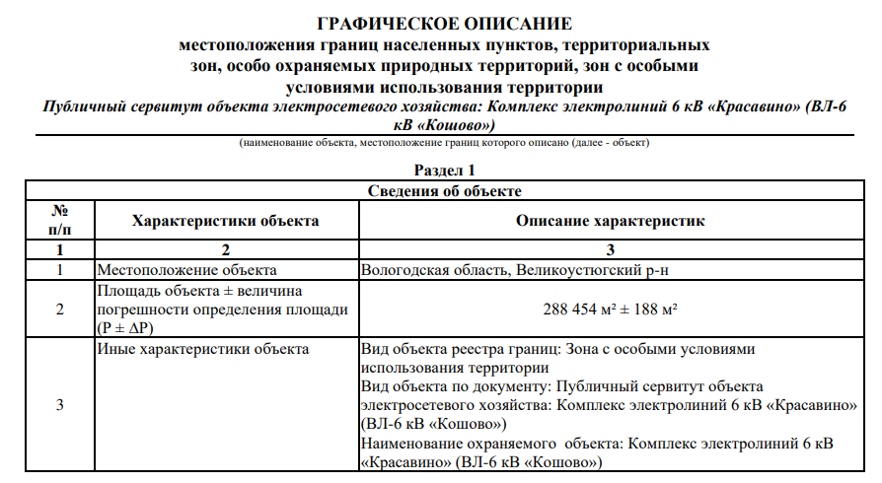

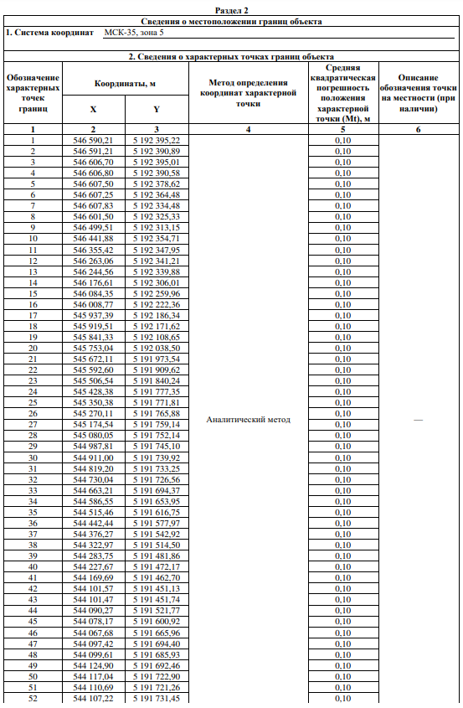

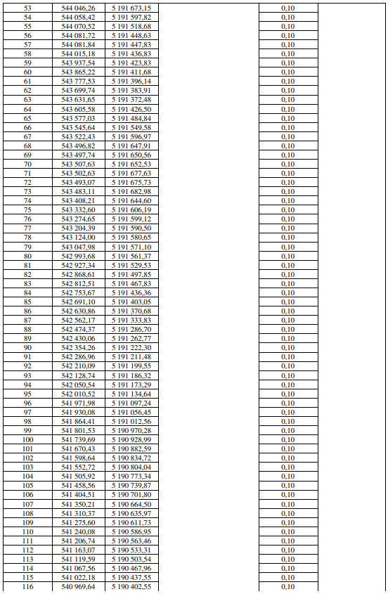

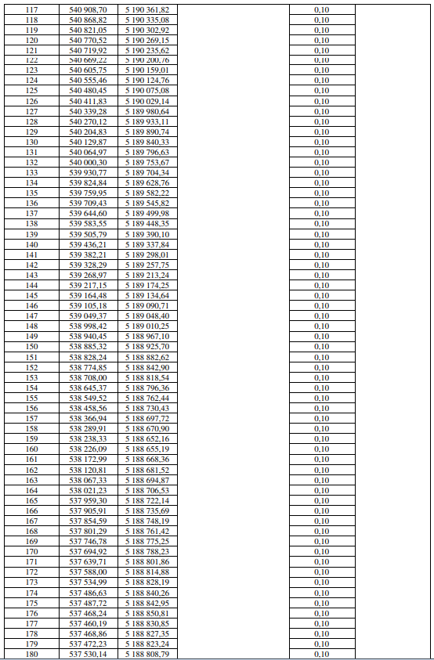

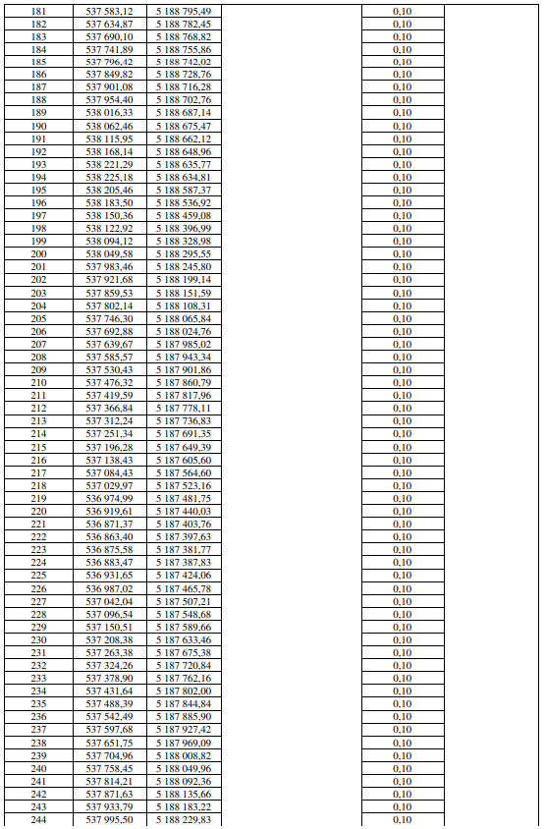

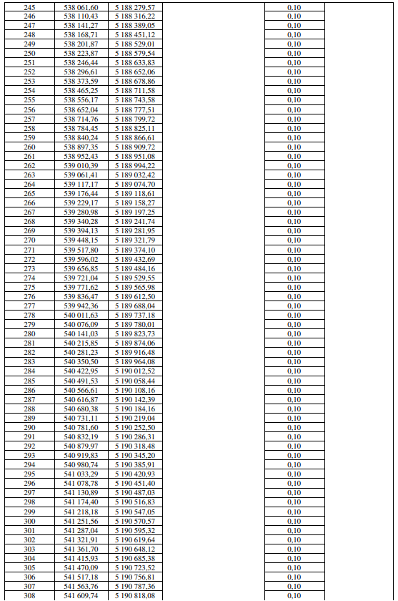

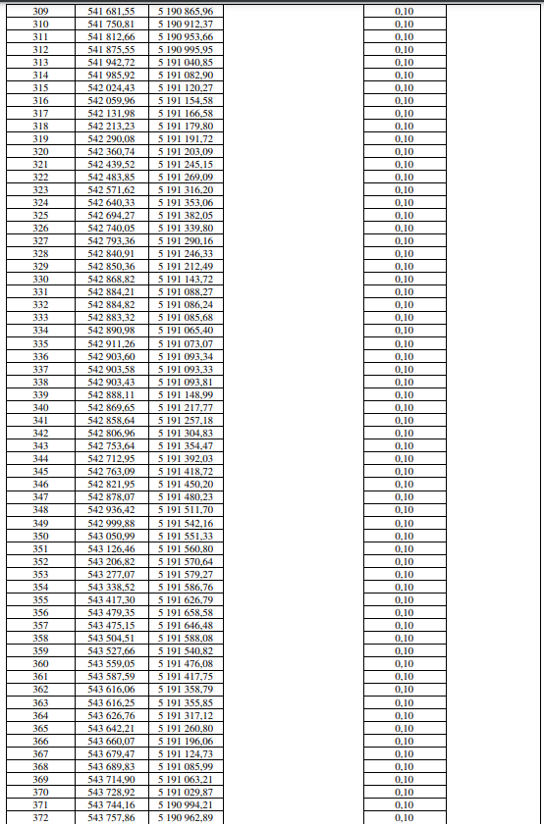

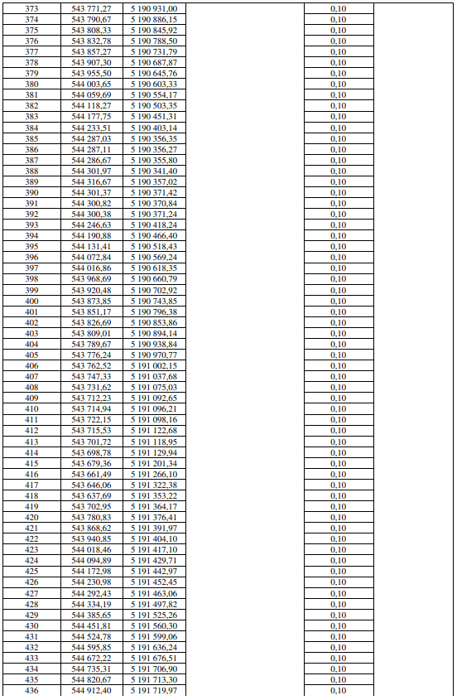
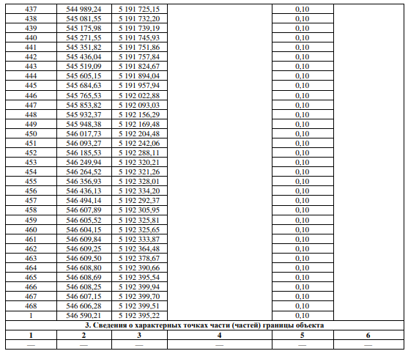

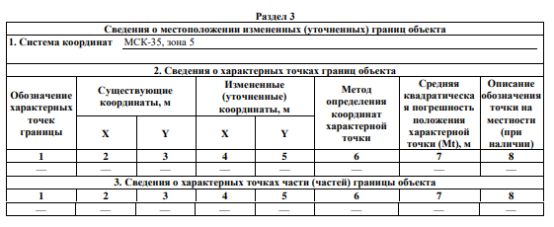

УТВЕРЖДЕНА
постановлением Администрации
Великоустюгского муниципального округа
от 21.08.2024 № 2548

СХЕМА
расположения границ публичного сервитута
"Комплекс электролиний 6 кВ "Красавино (ВЛ-6 кВ «Кошово»)"

Площадь испрашиваемого публичного сервитута: 288 454 кв.м

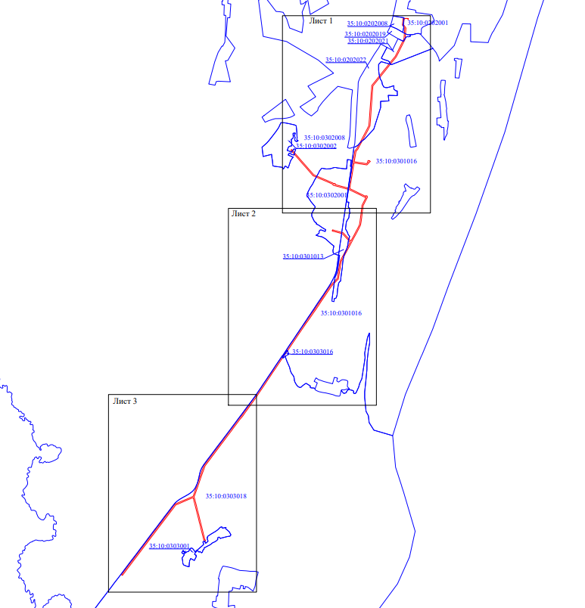
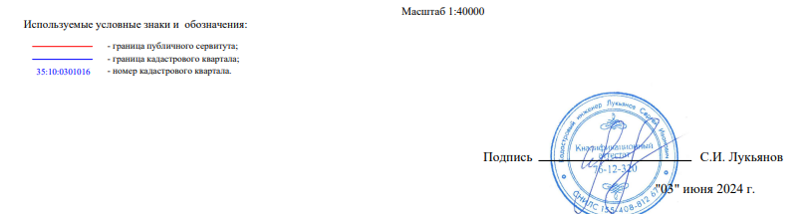

СХЕМА
расположения границ публичного сервитута
"Комплекс электролиний 6 кВ «Красавино» (ВЛ-6 кВ «Кошово»)"

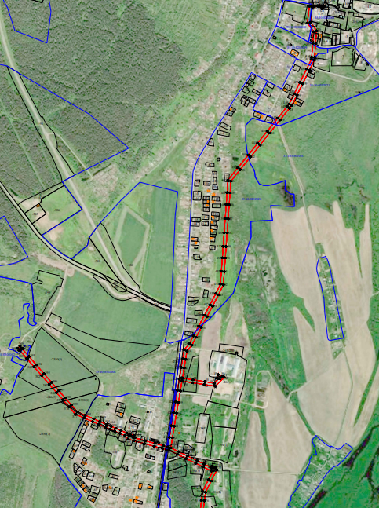
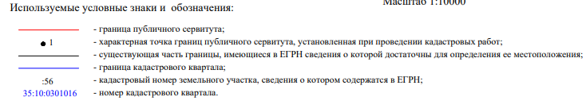

СХЕМА
расположения границ публичного сервитута
"Комплекс электролиний 6 кВ «Красавино» (ВЛ-6 кВ «Кошово»)"

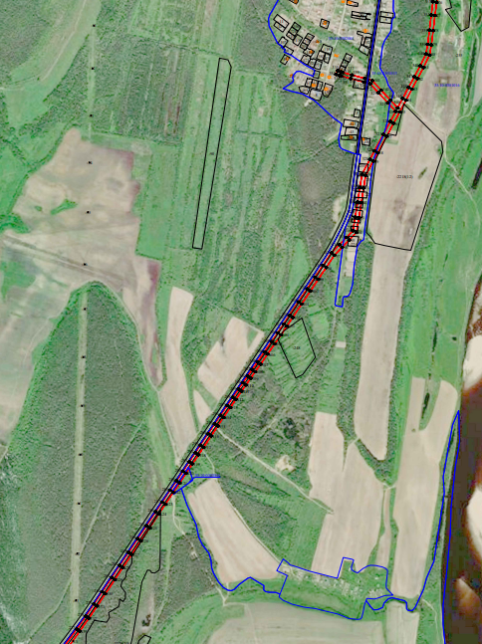

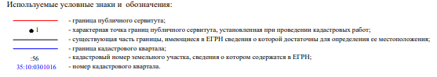

СХЕМА
расположения границ публичного сервитута
"Комплекс электролиний 6 кВ «Красавино» (ВЛ-6 кВ «Кошово»)"
